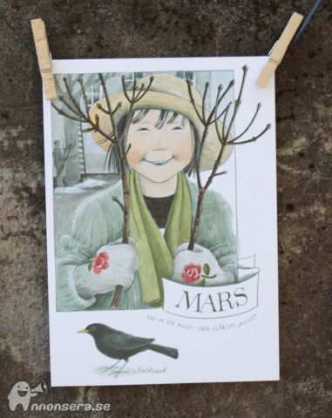

Medlemsinfo – Mars 2015
Sedan föregående infoblad har vi haft ett par styrelsemöte, mycket av arbetet har rört årsredovisning och förvaltningsberättelse för föregående års verksamhet.
Sammanställningen av vatten och värmeförbrukning för varje lägenhet är klar, vilket regleras med aprilhyran. Ni har redan fått nya hyresavier. Vi påminner om att vi gärna ser att hyran betalas via autogiro – det är smidigt för både er och föreningen.

Vi hade en extra stämma i januari där endast en fråga behandlades – nämligen den om att övergå från 2003 års stadgar till 2011 års stadgar. Det är som bekant HSB som formulerar stadgarna och varje föreningen kan komma med små anpassningar.
Vid extra stämma togs ett första beslut att föreningen ska övergår till dessa nya uppdaterade och modernare stadgar. För att beslutet ska vinna laga kraft behövs beslut från två på varandra följande stämmor. I samband med ett andra beslut krävs dessutom 2/3 majoritet.
Så ni hälsas därför välkomna till ordinarie årstämma
den 29 maj kl 19 00. Ni finner kallelse och dagordning med detta utskick.

När våren är här så spritter det gärna till och man vill vårstäda lite både här och där.

VÄND VÄND VÄND
Vi tänker oss ett allmänt vårlyft av området och kommer att buska och skoga ur lite här och var. En del träd har växt sig för stora och skuggar väggar och gavlar så att de aldrig får ordentligt solljus vilket inte är bra. En del – planterade av tidigare boende – står för nära väggen. Våra duktiga vaktmästare har redan rensat på en hel del ställen – men en del måste och ska vi göra själv.
Så vi vill gärna få ihop ett litet gäng som tillsammans med en grupp ur styrelsen kan vara med och jobba med detta. Vi har verktygen och vi bjuder på lite grill och kaffe! Välkommen!!

Söndag den 19/4 om väder och vind är med oss.

Intresserad?
Anmäl dig till oss per mail eller lägg en lapp i lådan utanför ”expen”. Vi kommer med detaljinfo en vecka före.

Egen vårstädning i källare balkong, uteplats eller lägenhet?
Vi sätter upp en container på västra och en på östra parkeringen helgen den 16-17 maj. Då är det fritt fram att slänga i dessa i enlighet med kommande info. Notera detta datum redan nu.

Med många goda vårhälsningar

Susanne, Magnus, Karin, Jesper, Emma, Daniel, Moa, Magnus och Monica

